Starostwo Powiatowe

w Opatowie

Wydział Zarządzania Kryzysowego
ul. Sienkiewicza 17, 27-500 Opatów tel./fax 15 868 47 01, 607 350 396, e-mail: pzk@opatow.pl

OSTRZEŻENIE METEOROLOGICZNE

Opatów, dnia 16.08.2021 r.

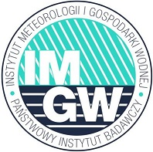 | OSTRZEŻENIE 82  Zjawisko: Burze z gradem  Stopień zagrożenia: 1

Biuro: | IMGW-PIB Biuro Prognoz Meteorologicznych w Krakowie
Obszar: | województwo świętokrzyskie – powiat opatowski
Ważność: | Od: 2021-08-16 godz. 12:00  Do: 2021-08-16 godz. 21:00
Przebieg: | Prognozowane są burze, którym miejscami będą towarzyszyć opady deszczu od 20 mm do 30 mm oraz porywy wiatru do 90 km/h. Miejscami grad.
Prawdopodobieństwo: | 80 %
Uwagi: | Po zakończeniu ważności ostrzeżenia na burze z gradem przewidywane wydanie ostrzeżenia na intensywne opady deszczu z burzami.
Czas wydania: | 2021-08-16 godz.07:29
Synoptyk: | Grzegorz Mikutel

Opracował: WZK
K.W

OSTRZEŻENIE METEOROLOGICZNE

